同轴接触式微波旋转关节性能测试方法浅析
来源：互联网
摘要：在对同轴接触式微波旋转关节简要介绍的基础上，结合其实际应用过程中性能参数的测试经验，提出了精确测试和粗略测试两种测试方法，并对这两种测试方法的测试情况进行了对比分析和总结，为此类产品的测试提供了相关借鉴经验和方法。
关键词：微波旋转关节；同轴接触式；测试方法
1、引言
微波旋转关节是一种用于实现两个相对转动机构间射频信号传送的连接器件，主要用于连续旋转平台在360°无限连续旋转过程中保持射频信号连续不断的向固定平台传输。例如，在雷达天线系统中微波旋转关节是其中一个保证天线正常工作的关键部件，在天线360°不停旋转的情况下，可将微波信号从发射机传输到天线，或从天线传输给接收机，实现方位和俯仰的搜索；在机载光电吊舱系统中，高清相机、红外相机等在360°旋转过程中将采集到的高速图像视频信号也通常通过微波旋转关节将其传送到接收机中进行观测和存储。微波旋转关节按接触形式可分为接触式和非接触式两种，接触式主要以同轴式旋转关节为主，其具有传输频带宽、体型小、通用性强等诸多优点，缺点是一般寿命较短、环路较少；非接触式主要以波导式旋转关节为主，其主要优点是寿命长、结构简单，缺点是一般体积较大、传输频带窄等。同时也可将两种接触形式的旋转关节集成在一起形成集成式旋转关节以满足不同应用场合的需求。本文在此基础上，主要分析介绍同轴接触式单路、双路、三路微波旋转关节在实际工程应用中快速有效测试分析其性能的方法及经验。
2、同轴接触式微波旋转关节
同轴接触式微波旋转关节以其传输频带宽、体型小、通用性强等优点而得到越来越广泛的应用，其一般应用在安装空间小、需求环路少（一般1-3路）、传输频率相对低（一般在20GHz以下）的场合。此类旋转关节一般两端均为标准的射频同轴接头，如SMA、N型、BNC、2.92mm、3.5mm等，十分方便与带有同类型射频接头的同轴线缆直接连接在一起使用。目前，国外已有多家公司生产出多种此类适用于不同场合的通用型旋转关节，例如德国的斯必能公司（如Spinner BN 835047、Spinner BN 153127等）、美国钻石公司（如Diamond Antenna 18-2124-0，2244A-0等）、美国科巴姆公司Cobham、Kevlin等公司以及瑞典Siverslab公司（PM7892等）等，这些公司的产品技术和工艺都已比较成熟，其寿命一般能达到500万转及以上。如图1为斯必能公司的Spinner BN 835047型单路微波旋转关节，图2为钻石公司的2244A-0型双路微波旋转关节，图3为斯必能公司的某型三路微波旋转关节。国内也有多家研究院所和企业研究生产出此类产品，如航天科工二院二十三所、中电14所等，以同轴式单路微波旋转关节为例，同国外相比国内主要表现出两方面的不足：一是寿命较短，二是体型较大。
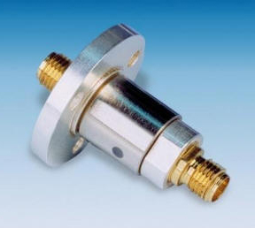
图1、Spinner BN 835047
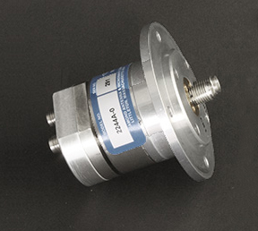
图2、Diamond Antenna 2244A-0
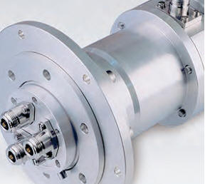
图3、Spinner 3-Channel Rotary Joint
3、主要技术指标分析
以单路同轴式微波旋转关节Spinner BN 835047主要参数指标为例（如表1所示），对影响同轴式微波旋转关节传输性能的关键指标进行分析。
表1、Spinner BN 835047主要参数指标
频率范围 | DC-18GHz | 旋转速度（Max） | 200rpm
接口形式 | SMA-F－SMA-F（50Ω） | ★寿命（Min） | 500万转
★电压驻波比  (VSWR，Max) | 1.3@DC to 10GHz  1.4@10 to 18GHz | 重 量 | 0.028kg
★电压驻波比跳动  (VSWR WOW) | 0.05 | 工作温度 | -55 to +85℃
★插入损耗  （Insertion Loss，Max） | 0.25dB @DC to 10GHz  0.3dB @10 to 18GHz | 启动力矩（Max） | 0.5 Ncm
★插入损耗跳动  （Insertion Loss WOW） | 0.05dB | 峰值功率 | 3kW
★相位跳动  （Phase Wow） | 1° | 平均功率 | 200W@ 1GHz  30W@ 18GHz
表1中的14项参数是单路同轴接触式微波旋转关节涉及到的比较重要的参数指标，多路旋转关节在此基础上需要增加一个重要参数指标—隔离度，其中电压驻波比跳动是指微波旋转关节在旋转过程中电压驻波比最大值与最小值之差，插入损耗跳动、相位跳动均类似。表中标注带“★”的参数是所有参数指标中最为关键的参数，这些参数指标的好坏将直接决定其产品性能的好坏，因此，单路旋转关节在使用之前必须对这些关键参数指标进行检测和测试验证，多路旋转关节在此基础上还需要增加隔离度参数的测试验证，进而确定其能否满足使用要求。以上标注带“★”的参数指标目前主要通过微波矢量网络分析仪来进行测试，测试结果直接以图形曲线显示。目前，矢量网络分析仪国外厂家（品牌）主要有美国是德科技（原安捷伦电子测量事业部）、德国罗德与施瓦茨（R&S）和日本安立，国内仅有中电41所的种类相对齐全、测试频率相对较高。
4、测试方法分析
对于生产制造企业来说，同轴接触式微波旋转关节出厂前的最后一个关键环节就是性能指标测试，对于用户来说，在使用前也必须对旋转关节的性能指标再次进行验证和测试，因此，找到一种合适的测试方法对其十分重要。根据实际工作经验，初步总结出两大类测试方法，分别为精确测试和粗略测试，其中精确测试又包含三种不同的测试方法，而不同的测试方法具有不同的优势和缺点。
4.1、精确测试
根据被测关节连接方式不同分为三种测试方法：（1）被测关节连接测试负载；（2）被测关节连接测试跳线；（3）被测关节连接标准关节。
（1）被测关节连接测试负载；该测试方法比较简单，以两端为SMA接口的单路微波旋转关节为例，假设矢量网络分析仪的输入/输出端接口为3.5mm型，由于SMA与3.5mm接口兼容，所以可以直接将旋转关节的静止端与矢网的其中一个输入/输出端相连，将旋转关节的旋转端与校准件中的负载直接相连，具体如图4示意所示。如果输入/输出端为N型接口，还需要外加N转SMA转接头转换后再进行连接。此种方式可以通过手动连续旋转负载或者程控电机带动负载连续旋转即可测试电压驻波比、电压驻波比跳动、隔离度、寿命参数指标。
（2）被测关节连接测试跳线；此种方式是最常用的测试方法，仍以（1）中的旋转关节和矢量网络分析仪为例，将旋转关节的两端SMA接口分别与两根带3.5mm接口的测试线缆的一端相连，测试线缆的另一端分别连接矢量网络分析仪的两个输入/输出端，具体如图5示意所示。此种方式可以通过手动非连续旋转（先慢速正向旋转360°，再慢速反向旋转360°，以此往复）被测关节旋转端或者程控电机带动被测关节旋转端非连续旋转（先慢速正向旋转360°，再慢速反向旋转360°，以此往复）即可测试电压驻波比、电压驻波比跳动、插入损耗、插入损耗跳动、相位跳动、隔离度参数指标。
（3）被测关节连接标准关节；此种方式需要备置一个与被测关节同类型的标准旋转关节，仍以（1）中的旋转关节和矢量网络分析仪为例，将被测关节和标准关节旋转端的SMA接口通过测试转接头连接在一起，被测关节和标准关节静止端的SMA接口分别与两根带3.5mm接口的测试线缆的一端相连，测试线缆另一端分别连接矢量网络分析仪的两个输入/输出端，具体如图6示意所示。此种方式可以通过手动连续旋转被测关节和标准关节旋转端之间的测试转接头或者程控电机带动两者之间的转接头连续旋转即可测试电压驻波比、电压驻波比跳动、插入损耗、插入损耗跳动、相位跳动、隔离度、寿命参数指标。
以上三种测试方法在正式测试之前均需要按照要求对矢量网络分析仪和测试线缆进行校准，校准完成后方可按照以上方式进行精确测量。以上三种测试方式测试情况对比如表2所示。
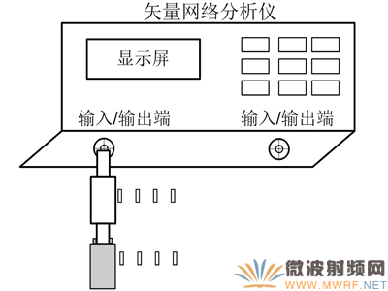
图4、被测关节连接测试负载
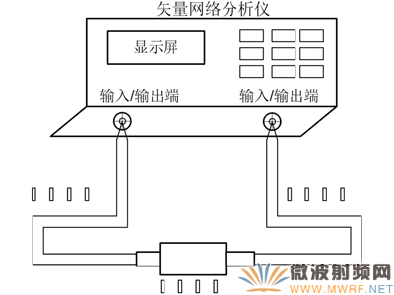
图5、被测关节连接测试跳线
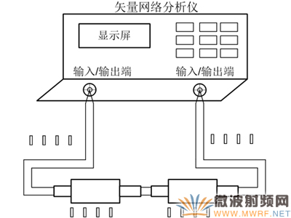
图6、被测关节连接标准关节
表2、三种测试方式测试情况对比表
测试情况 | 第一种测试方式 | 第二种测试方式 | 第三种测试方式
被测关节连接对象 | 负载 | 跳线 | 标准关节
所需器件成本 | 低 | 中 | 高
测量损耗 | 低 | 中 | 高
是否可以连续旋转 | 是 | 否 | 是
是否可高速旋转 | 是 | 否 | 是，但不建议
可测量关键指标种类 | 电压驻波比、电压驻波比跳动、隔离度、寿命 | 电压驻波比、电压驻波比跳动、插入损耗、插入损耗跳动、相位跳动、隔离度 | 电压驻波比、电压驻波比跳动、插入损耗、插入损耗跳动、相位跳动、隔离度、寿命
关键指标测量情况
电压驻波比 | 精确测量 | 精确测量 | 非精确测量
电压驻波比跳动 | 精确测量 | 精确测量 | 非精确测量
插入损耗 | 无法测量 | 精确测量 | 非精确测量
插入损耗跳动 | 无法测量 | 精确测量 | 非精确测量
相位跳动 | 无法测量 | 精确测量 | 非精确测量
隔离度 | 精确测量 | 精确测量 | 非精确测量

4.2、粗略测试
由于同轴接触式旋转关节其内、外导体依靠弹性件进行旋转摩擦接触传输微波信号，所以相互摩擦的部件的弹性强度和耐磨强度的好坏直接影响和决定了此类关节的传输性能。因此，为了更好的掌握此类关节的性能情况和寿命，对其性能状况和寿命做一些相应的初步测试和验证是必不可少的。由于一套矢量网络分析仪价格一般达十几万甚至几十万，对于中小企业来说，特别是在此类关节产品用量较少的情况下，直接购买矢量网络分析仪进行测试其性价比较低，因此，采用一种粗略测试的方法相对比较实用。
同轴接触式旋转关节可以传输频率从直流到上GHz的信号，因此，可以采用将1080P高清摄像头拍摄的高清视频信号通过旋转关节传输到显示器进行观测视频显示质量的方法。由于一旦旋转关节旋转过程中性能表现不好，其在显示器上的直接表现就是视频出现闪屏、瞬间黑屏等现象，非常容易、直观地观测到。具体测试方法为：以单路微波旋转关节为例（假设其两端接口为SMA型），首先需要备置一台1080P高清摄像头、一套带测试工装的程控电机、一个显示器和两根BNC转SMA的同轴线，其中摄像头视频输出接口和显示器输入接口均为BNC型，并且可以通过可充电电池为其供电，其程控电机可以调速和正反转即可；其次，将摄像头的视频输出接口BNC与其中一根同轴线的BNC端相连，同轴线的SMA端连接旋转关节的旋转端，以上部分全部固定安装在测试工装上与电机一起旋转，而旋转关节的静止端与另外一根同轴线的SMA端相连，同轴线的BNC端与显示器的BNC接口进行相连形成静止部分；最后，整套系统搭建完毕后即可打开摄像头和显示器电源，并控制电机按预定转速旋转，直接观测显示器显示效果即可。
5、结语
同轴接触式微波旋转关节在本质上可以看作是一种能360°无限旋转的特殊同轴线。因此，本文结合实际工作经验，在借鉴同轴线性能测试方法的基础上，对同轴接触式微波旋转关节及其测试方法进行了分析和总结，并提出了两种测试方法，分别是精确测试和粗略测试，其中精确测试中三种测试方式各有自己的优缺点，在实际测试时应根据自身实际情况选择相应测试方式，从而达到投入少、测试效果好的效果。此外，采用粗略测试方法虽然无法直接测试出微波旋转关节的各项具体参数指标，但可间接检测出其相关动态性能指标的好坏和实现寿命验证，对于中小企业用户来说其具有投入少、实现操作简单、性价比高和观测直观的特点。
作者：王斌，周萍
（1九江精达检测技术有限公司, 江西九江 332008）
（2中国船舶工业集团公司第6354研究所, 江西九江 332000）
参考文献：
[1] 范鸿健.航天器同轴式微波旋转关节特性研究[D].国防科学技术大学，2008.
[2] 田锋伟.一种射频同轴连接器回波损耗的测试方法[J].电子世界，2013（15）：66.
[3] 谢平，廖勇，杨周炳等.超宽带高功率同轴旋转关节[J].强激光与粒子束，2011，23（11）：3095-3098.
[4] 一种同轴式微波旋转连接器的设计.http://www.mwrf.net/tech/conn/2016/18867.html.
[5] 旋转关节测试系统.http://pmof891f8.pic21.websiteonline.cn/upload/celiangxitong_3t11.pdf.

